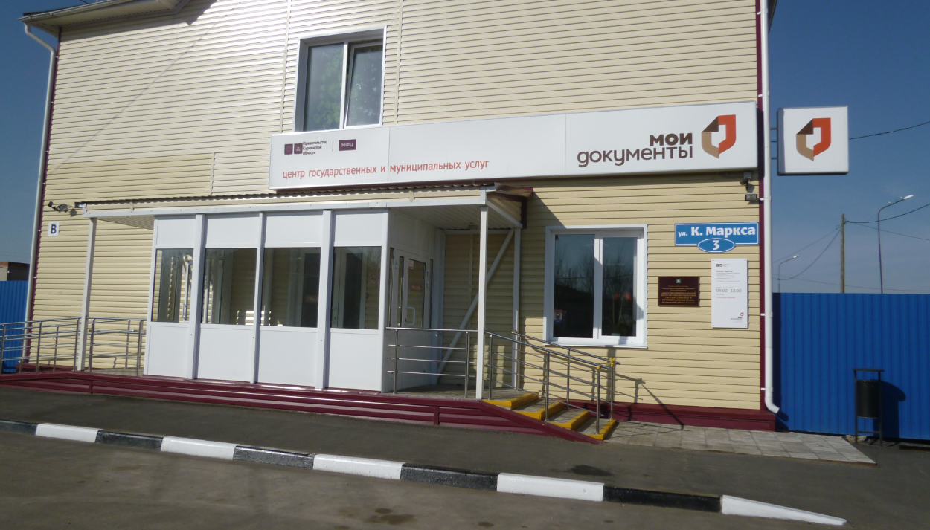
Учеба прошла на отлично.
25 апреля специалисты Белозерского центра занятости населения провели учебное мероприятие для кураторов дел Белозерского районного отдела ГБУ «МФЦ» по реализации Порядка взаимодействия между ЦЗН и МФЦ, а также по предоставлению государственных услуг в области содействия занятости населения. Встречу открыла директор ГКУ ЦЗН Белозерского района Л.А. Бабушкина. Она сразу представила специалистам МФЦ ведущего инспектора ЦЗН А.В. Новикову, ответственную за прием документов из МФЦ и за всю организационную работу с документами. Далее совместно обсудили алгоритм взаимодействия между учреждениями, а затем Любовь Александровна подробно рассказала о предоставлении службой занятости государственных услуг безработным гражданам. Разговор был очень оживленным, кураторов интересовало буквально всё: каких граждан называют незанятыми, а каких - безработными; какие документы нужны для постановки на учет в центр занятости; в каком размере выплачивается пособие; какие справки будут выдавать кураторы; что такое общественные и временные работы и многие другие вопросы. Также Любовь Александровна заострила внимание кураторов на работу с бланками заявлений: при заполнении бланков не допускается использование сокращения, аббревиатур, а заявление в обязательном порядке заверяется личной подписью. Анастасия Вячеславовна рассказала кураторам о Портале «Работа в России», об электронном взаимодействии служб. Во время беседы чувствовалось доброжелательное отношение, специалисты МФЦ слушали с большим интересом, и все были очень довольны проведенным мероприятием. В заключении пожелали друг другу успехов во взаимном сотрудничестве, взаимопонимания и плодотворной работы.
Информацию подготовила ведущий инспектор ЦЗН А.В. Новикова 8(35-232) 2-24-28

